高雄市立海青工商112學年度第1學期新生轉銜會議活動
主題 | 新生轉銜會議
時間 | 112年8月21日(一)10:30-12:30 | 地點 | 1200會議室
活 動  照 片 | 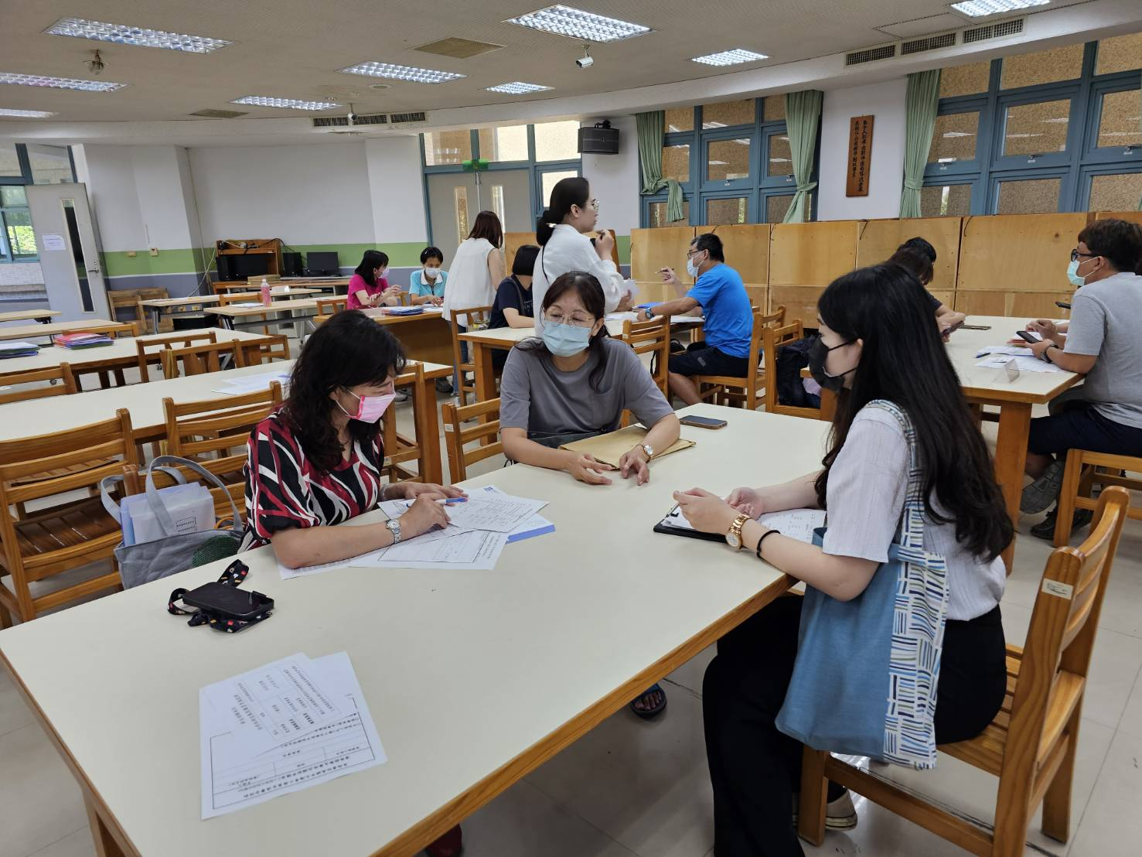
照片  說明 | 依班級分桌討論學生需求
活 動  照 片 | 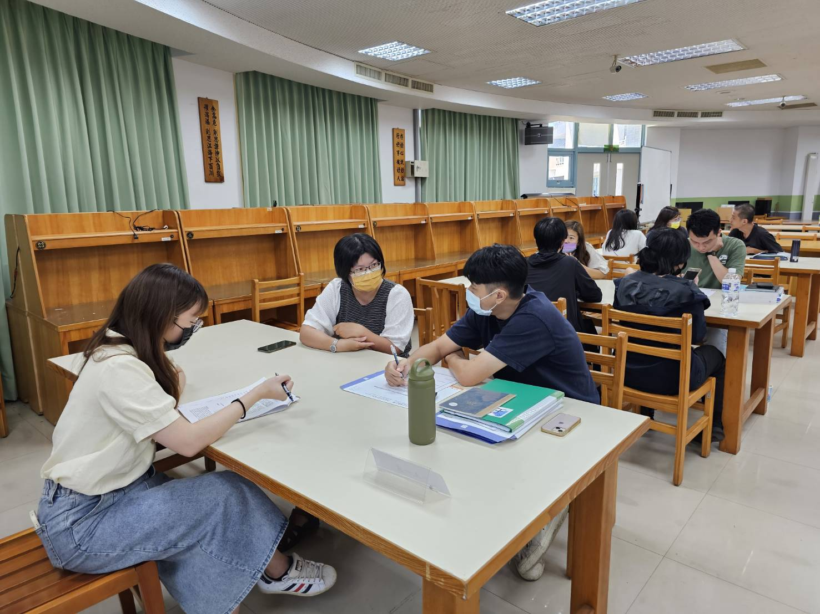
照片  說明 | 國中老師及家長、導師共同討論學生需求

